Guide utilisateur

Manga ++

Table des matières

1. Vue d’ensemble………………………………………………………………………………………………… …… 2
   1. Créer votre compte personnel ……………………………………………………………………………………………………. 2
   2. Se connecter à manga++ via votre compte personnel ….…………….………………………………………………. 2
   3. Se déconnecter de manga++ ……………………………………….…………….…………………………………………………2
   4. Récupérer votre nom d’utilisateur ou votre mot de passe ……………………………………………………………2
2. Réserver sur Manga++………………………………………………………………………………………………2

1.1 Navigation dans la page principale…………………………………………………………………………………………………2

1. Vue d’ensemble
   1. Créer votre compte personnel

Créer votre compte manga++ vous permet de commander votre location de manga et BD lié à votre compte et vos données personnel. Une fois inscrit, vous pourrez sélectionner les mangas que vous désirez louer.

**Pour créer votre compte personnel :**

1. Accédez au site « insérez nom de domaine du site » depuis votre navigateur web.
2. Dans l’angle supérieur droit de la page d’accueil, cliquez sur **s’inscrire**. Le formulaire d’inscription de manga++ s’ouvre.
3. Remplissez les champs requis : Nom, adresse mail, mot de passe, confirmation de mot de passe. Puis cliquez sur le bouton **s’enregistrer**.

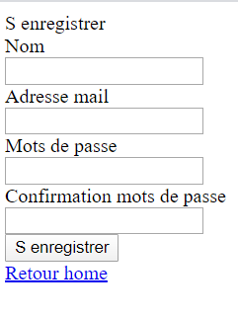

* 1. Se connecter à manga++ via votre compte personnel

1. Accédez au site « nom du site » depuis votre navigateur web.
2. Dans l’angle supérieur droit de la page d’accueil, cliquez sur **se connecter**.
3. Entrer votre **adresse mail** (qui vous sert de nom d’utilisateur) et **votre mot de passe**.
4. Cliquez sur **connexion**.

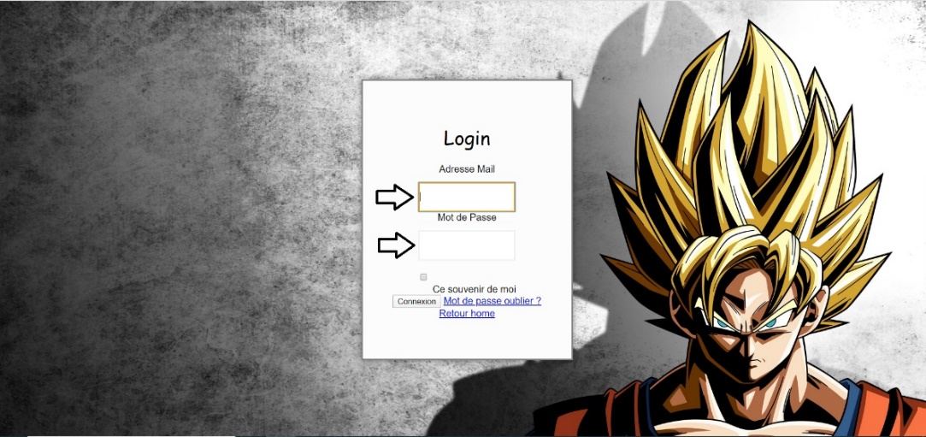

* 1. Se déconnecter de manga++

Uniquement une fois connecter, cliquez sur le bouton « **se déconnecter »** dans l’angle supérieur droit

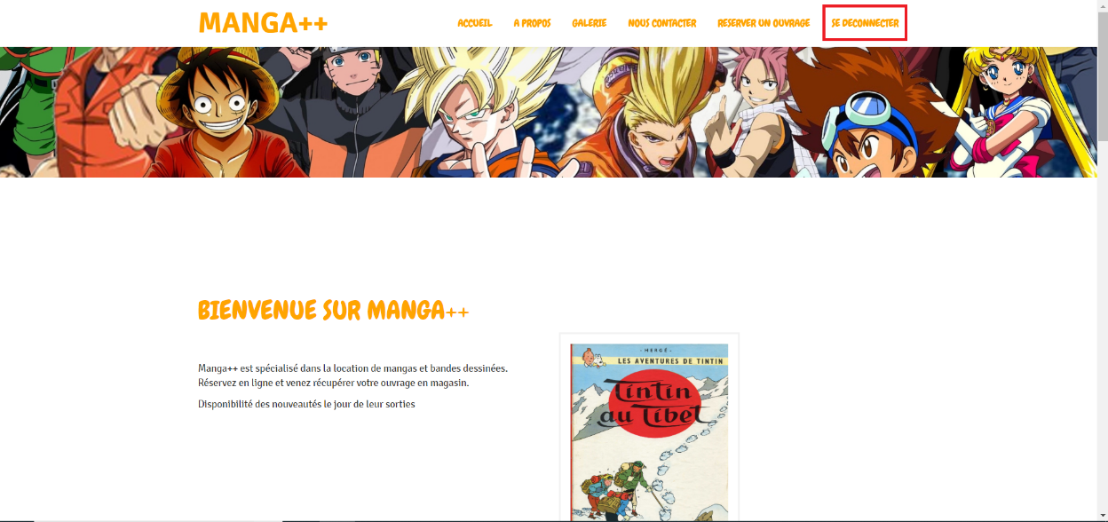

* 1. Récupérer votre nom d’utilisateur ou votre mot de passe

Si vous avez oublié votre nom d’utilisateur (email), si le système ne le reconnait pas, ou si vous rencontrez des difficultés d’accès au site, contactez-nous via la rebrique **nous contacter** en cliquant dans l’angle supérieur droit.

**Pour récupérer votre mot de passe personnel :**

1. Dans l’angle supérieur droit cliquez sur **se connecter**. La fenêtre de connexion s’ouvre.
2. Cliquez sur le lien **mot de passe oublier ?**
3. Entrer l’adresse mail utilisée lors de votre inscription à manga++ et cliquez sur valider.

* 1. Page d’accueil de Manga++

Après vous être connecter à Manga++, vous avez accès à tout le site. Vous arrivez sur la **page d’accueil**. Pouvez dès à présent **réserver un ouvrage**.

